**宿舍管理系统 需求文档**

**软工2班21组**

**修订历史记录**

|  |  |  |  |
| --- | --- | --- | --- |
| **日期** | **版本** | **描述** | **作者** |
| **2021/5/27** | **<1.0>** | **初始阶段，定义了所有功能性与非功能性需求，以及词汇表。** | **组内全体成员** |
| **2021/6/17** | **<2.0>** | **补充细节，分离出词汇表。** | **组内全体成员** |
| **2021/7/7** | **<3.0>** | **修订用例，细化用例。** | **组内全体成员** |
|  |  |  |  |
|  |  |  |  |

目录

**1 概述： 4**

**2 系统功能需求： 4**

2.1 系统功能架构（条形图或总用例图描述） 4

2.2 UC1：登录 4

2.3 UC2：学生信息管理 5

2.4 UC 3：宿舍信息查询 7

2.5 UC 4：宿舍信息修改 10

2.6 UC 5：宿舍管理员管理 12

2.7 UC 6：宿舍分配管理 15

2.8 UC 7：学生换宿管理 16

2.9 UC 8：学生入住管理 18

2.10 UC 9：学生离校管理 19

2.11 UC 10：学生注销管理： 20

**3 系统非功能需求： 22**

**4 系统接口（外部接口） 22**

**5 附录 22**

1. **概述：**

本文档是用来记录所有出现在宿舍管理系统中的功能性及非功能性需求。

1. **系统功能需求：**
   1. **系统功能架构（条形图或总用例图描述）**

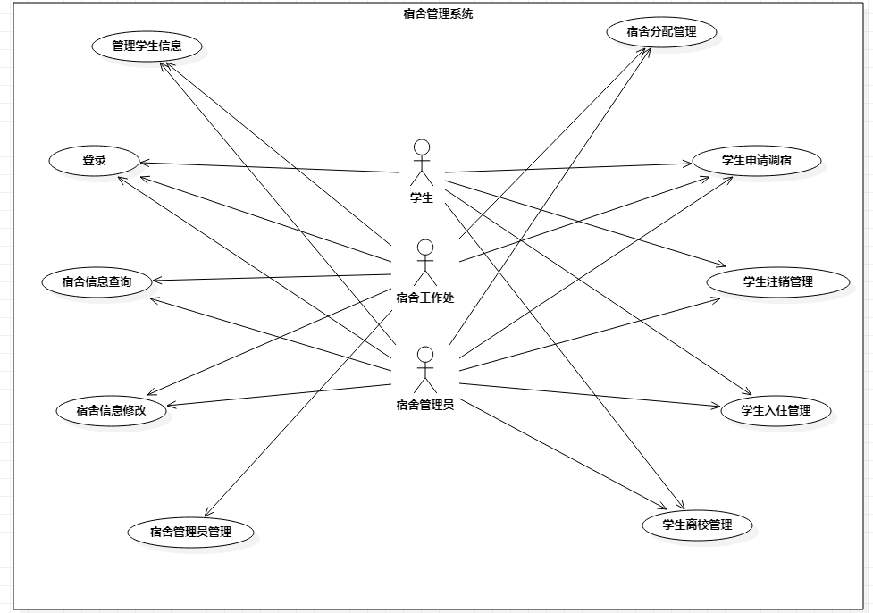

## UC1：登录

* + 1. 用例描述
       1. 用例简要描述：

本用例描述了所有用户在系统中进行最开始的登录过程。

* + - 1. 用例角色：所有用户
      2. 用例前置条件：

-无

* + - 1. 用例后置条件：

-用户进入系统操作界面

* + - 1. 用例事件流：

基本事件流

1. 用户选择以超级管理员身份登入。
2. 系统返回超级管理员登陆界面。
3. 用户输入用户名、密码等身份验证信息。
4. 用户点击登录。
5. 系统进入操作界面。

备选事件流

5a. 用户名密码错误

系统返回用户名或密码错误提示。

返回步骤3.

1a. 用户选择以学生身份登入

1. 系统返回学生登陆界面
2. 跳至步骤3

1b. 用户选择以宿舍管理员身份登入

1. 系统返回宿舍管理员登陆界面

2. 跳至步骤3

2.2.1.6用例相关业务数据：

用户名、密码。

* 1. **UC2：学生信息管理**
     1. 用例描述
        1. 用例简要描述：

本用例描述了超级管理员（即宿舍工作处）对学生信息在系统中的录入。

* + - 1. 用例角色：宿舍工作处（学生工作处）、系统
      2. 用例前置条件：

-学生工作处以管理员身份登入系统

* + - 1. 用例后置条件：

-学生信息能够被正确地更新到系统当中。根据索引条件查询返回得到正确的结果

* + - 1. 用例事件流：

基本事件流

1. 学生工作处登录进入系统；
2. 学生工作处根据索引条件进行搜索；
3. 系统根据索引条件返回搜索到的学生信息。
4. 学生工作处对系统返回的学生信息进行操作。
5. 系统根据学生工作处的操作对学生信息进行更新。

重复学生工作处重复2~5步，直至不再需要修改。

1. 学生工作处登出系统。

备选事件流

4a. 系统查询返回学生信息不存在

学生工作处重新搜索学生信息

学生工作处重新输入索引条件并点击搜索

系统返回搜索结果

3a. 系统返回搜索到的学生信息

1. 学生工作处对系统返回的学生信息进行修改并确认。
2. 系统根据学生工作处的操作对学生信息进行更新。
3. 学生工作处登出系统。

3b. 系统返回学生信息不存在

1. 重复上述步骤，直至系统返回搜索到的学生信息或者学生工作处登出系统。

2a. 学生工作处添加学生信息

1. 系统进入到学生信息添加界面。
2. 学生工作处输入需要添加的学生的全部信息。

2a. 系统在学生工作处输入过程中检测到学号已存在。

* + - 1. 学生工作处修改添加的学生的学号信息。

1. 系统提示用户是否确认添加。
2. 学生工作处确认。

4a. 学生工作处取消添加学生信息。

1.学生工作处点击取消

1. 系统更新学生信息。
2. 学生工作处登出系统

2b. 学生工作处恢复被删除的学生信息

1. 系统进入学生信息删除记录界面。

2. 学生工作处选择删除记录进行恢复。

3. 系统提示用户是否确认添加。

4.学生工作处确认。

4a. 学生工作处取消添加学生信息。

5.系统恢复被删除的学生信息。

6.学生工作处登出系统。

2d 楼管修改学生的宿舍信息

前提条件：学生向楼管提出宿舍变更申请

1. 楼管审核学生宿舍变更信息并向学生工作处提交修改申请。

2. 学生工作处确认。

2a. 学生工作处拒绝楼管的请求。

1. 系统返回拒绝信息予楼管。

3. 系统更新楼管提交的学生的宿舍信息。

*a. 系统在任意时刻失败

为了支持恢复学生信息，要保证所有敏感状态和事件都能从场景任何一步中完全恢复。

1. 学生工作处重启系统，登录，请求恢复上一次状态。
2. 系统重建上次状态

2a. 系统在恢复过程中检测到异常

1. 系统向学生工作处提示错误，并记录此处错误，进入到一个初始状态。

* + - 1. 用例活动图

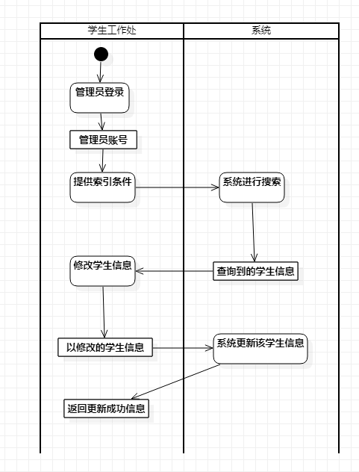

* + - 1. 用例相关业务数据

学生信息相关数据（学生姓名、学号、联系电话、所在学院、所在宿舍楼、所在宿舍号、当前状态）

* + - 1. 用例相关人：

欧梓彦

* 1. **UC 3：宿舍信息查询**
     1. 用例描述
        1. 用例简要描述：

本用例描述了宿舍管理员或宿舍工作处对系统中的宿舍信息的检索。

* + - 1. 用例角色：

-宿舍工作处：希望能够得到某栋宿舍楼内每间宿舍的可用情况、入住人数等，以方便为学生分配宿舍。

-楼管：希望得到所管理楼栋每间宿舍的可用情况、入住人数等。

* + - 1. 用例前置条件

-用户根据身份信息正确登录。

* + - 1. 用例后置条件

-返回宿舍一览表以及需要的单个宿舍的信息。打印信息单。

* + - 1. 用例事件流

基本事件流

1. 用户进入系统，选择需要查看的楼栋。
2. 系统调出楼栋情况，展示楼栋各层使用情况。
3. 用户选择楼层。
4. 系统展示楼层情况一览表，以颜色表示宿舍入住情况。
5. 用户选择某个宿舍。
6. 系统展示宿舍详细信息。
7. 系统打印宿舍信息表，并保存查询记录。
8. 用户登出系统。

备选事件流：

2a. 用户直接在搜索框内输入宿舍号。

1. 系统查询到相应宿舍。
2. 系统直接返回宿舍详细信息。

2a. 系统没有找到对应宿舍。

1. 系统向用户报错。
2. 用户可能重新输入一个宿舍号。

3. 用户继续查询。

5a. 用户多选宿舍。

1. 系统以略表形式展示宿舍详细信息。
2. 用户选择打印略表。
3. 用户继续查询。
   * + 1. 用例活动图

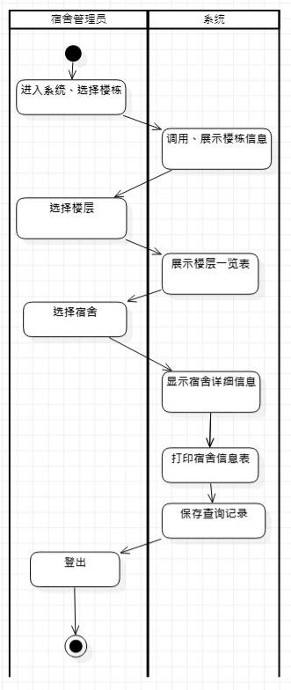

* + - 1. 用例相关业务数据

宿舍信息相关数据（宿舍楼号、宿舍号、宿舍剩余空床位数、当前属性）

* + - 1. 用例相关人

廖世晖

* 1. **UC 4：宿舍信息修改**
     1. 用例描述
        1. 用例简要描述：

本用例描述了宿舍管理员或宿舍工作处对系统中的宿舍信息的修改。

* + - 1. 用例角色

宿舍工作处、宿舍管理员

* + - 1. 用例前置条件

-用户正确登录。

* + - 1. 用例后置条件

-更新宿舍信息。生成更改记录。打印修改凭据。

* + - 1. 用例事件流

基本事件流

1. 楼管开始一次修改，系统进入修改模式。
2. 楼管选择需要修改的宿舍，对其是否可入住等属性进行修改。
3. 重复步骤2，直至用户点击应用修改。
4. 系统列出修改涉及到的宿舍名单，楼管确认修改。
5. 系统生成修改申请单并提交给宿舍工作处，楼管退出系统等待结果。
6. 宿舍工作处收到申请单，表示同意。
7. 系统做出相应修改，向楼管返回信息，并保存修改记录。

备选事件流

2a. 楼管尝试对不可修改的属性进行修改。

1. 系统向楼管提示出错。
2. 楼管重新选择属性，继续进行修改。

6a. 宿舍工作处不同意楼管所提交的修改申请。

1. 宿舍工作处对修改单进行删改。

1a. 宿舍工作处完全不同意修改。

1. 系统向楼管返回不同意修改的信息，并保存被打回的修改单。

1. 宿舍工作处向系统提交修改，系统做出相应修改。
2. 系统将删改过的修改单返回给楼管，并保存修改记录。
   * + 1. 用例活动图

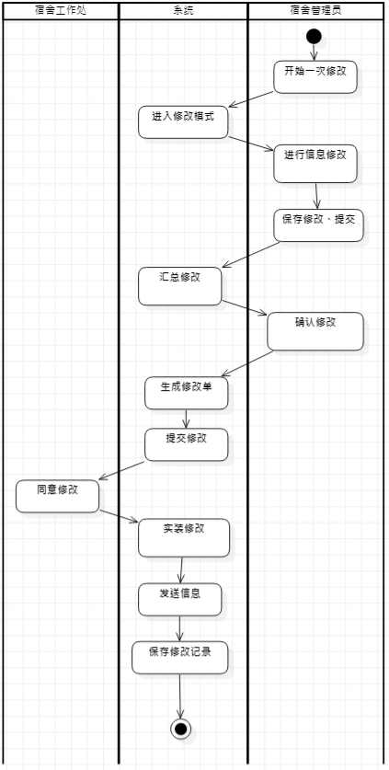

* + - 1. 用例相关业务数据

宿舍信息相关数据（宿舍楼号、宿舍号、宿舍剩余空床位数、当前属性）

* + - 1. 用例相关人

廖世晖

* 1. **UC 5：宿舍管理员管理**
     1. 用例描述：
        1. 用例简要描述：

本用例描述了宿舍工作处对系统中的宿舍管理员信息的增删改查。

* + - 1. 用例角色：

-宿舍管理员

-宿舍工作处：宿舍工作处希望快捷便利对每栋楼的宿舍管理员的资料信息进行管理

* + - 1. 用例前置条件：

-宿舍工作处导入当前宿舍楼与宿舍管理员信息,已登入宿舍管理员管理系统,接收到宿舍管理员的申请通知

* + - 1. 用例后置条件：

-宿舍工作处及时更新宿舍管理员信息

* + - 1. 用例事件流：

基本事件流：

1. 宿舍工作处管理员进入宿舍管理员管理界面
2. 宿舍工作处管理员在搜索框中选择通过宿舍管理员工号查询该宿舍管理员
3. 点击资料信息,出现该宿舍管理员的资料信息(姓名,年龄,性别,头像,身份证号,手机号码,工号,注册时间等)
4. 查看阅读资料信息
5. 点击关闭资料卡

备选事件流：

2a. 宿舍工作处管理员在搜索框中选择通过宿舍管理员姓名查询宿舍管理员

2b.管理员注册

点击新增管理员

弹出空白资料信息

在资料信息中填写姓名,年龄,性别,头像,身份证号,手机号码,工号,

保存

关闭资料卡

3a.管理员注销

1. 点击注销
2. 注销确认
3. 提示该宿舍管理员注销成功

4a.修改资料信息

1. 选中需要修改信息的文本框,如手机号码
2. 输入手机号

可重复4a.1-4a.2

1. 保存
   * + 1. 用例活动图

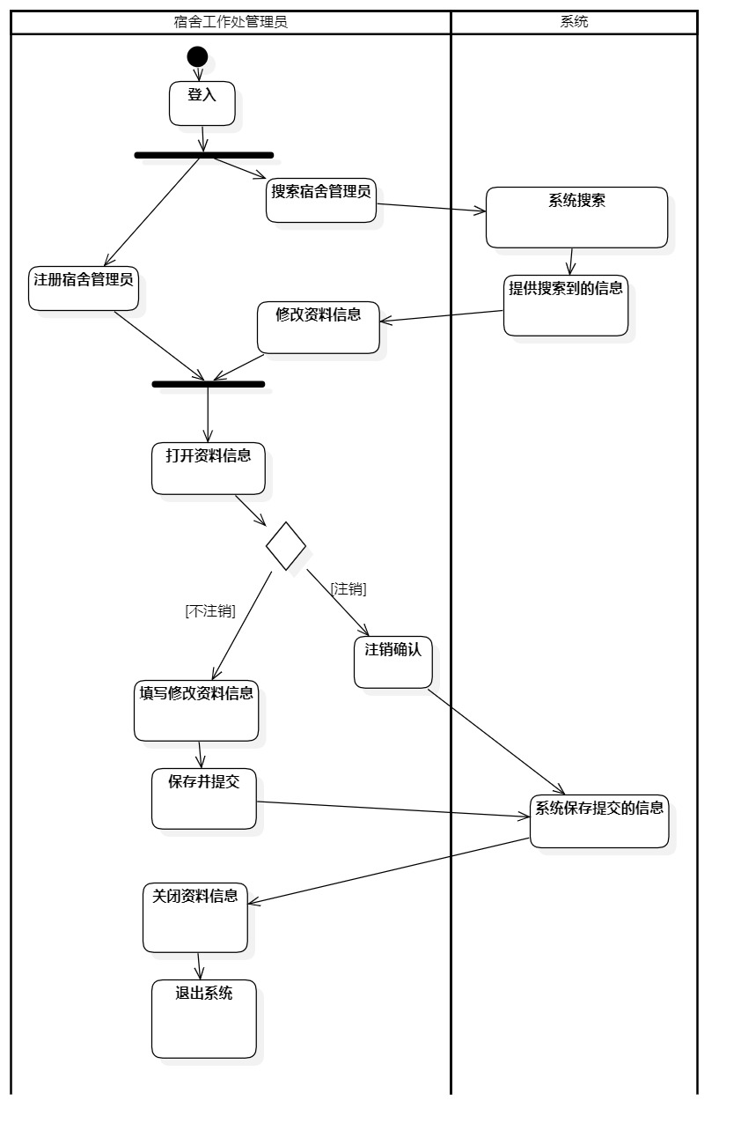

* + - 1. 用例相关业务数据：

宿管信息相关数据（宿管账号、宿管、宿管联系电话、所在宿舍楼、所在宿舍号）

* + - 1. 用例相关人

廖霞强

* 1. **UC 6：宿舍分配管理**
     1. 用例描述
        1. 用例简要描述：

每学期开学，在学生入住之前，在获得学生的相关信息之后，宿舍管理员根据自己所管理的楼栋的宿舍信息，为学生进行宿舍分配的工作。

* + - 1. 用例角色：

-超级管理员：在本用例中，超级管理员负责为学生分配楼栋，并向下交给相应楼栋的宿舍管理员

-宿舍管理员：在本用例中，负责为学生分配宿舍

-学生：在本用例中，学生的账号接受其分配宿舍的信息

* + - 1. 用例前置条件：

-宿舍管理员必须经过确认和认证

-在没有学生主动申请的情况下，学生还未安排宿舍

-宿舍管理员所管理的楼栋宿舍还未满

* + - 1. 用例后置条件：

-学生办理入住

-系统更新学生的信息（入住信息）

* + - 1. 用例事件流：

基本事件流：（主成功场景）

1. 超级管理员登录账号，选中学生开始录入宿舍信息；
2. 系统显示所选中学生的信息；
3. 超级管理员为学生选择宿舍楼，点击确认；
4. 系统将选择好宿舍楼的学生的信息发送到相应楼管的端的消息提醒中；
5. 楼管登录账号，查看消息提醒；
6. 系统显示已经分好宿舍楼待分配宿舍的学生信息；
7. 楼管为学生选择宿舍，点击确认；
8. 系统将学生信息保存，并将宿舍分配的结果发送到相应的学生端。

备选事件流：

无

* + - 1. 用例活动图

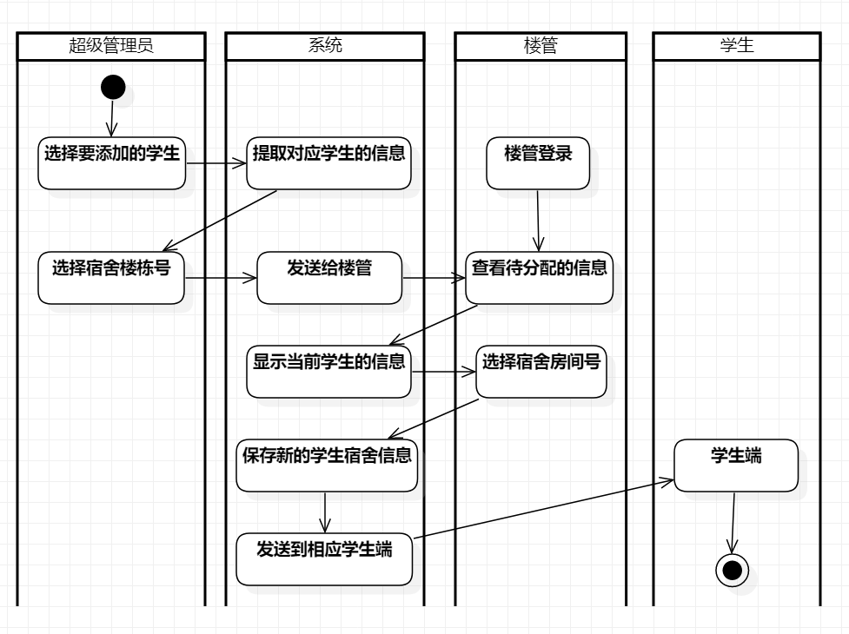

* + - 1. 用例相关业务数据：

学生信息相关数据：学生姓名、学号、联系电话、所在学院、所在宿舍楼、所在宿舍号

宿舍信息相关数据：宿舍楼号、宿舍号、宿舍剩余空床位数

* + - 1. 用例相关人

侯斯扬、李昊轩

* 1. **UC 7：学生换宿管理**
     1. 用例描述：
        1. 用例简要描述：

本用例是在学生已经被分配宿舍的前提下，学生申请换宿舍；

* + - 1. 用例角色：

-超级管理员：负责审批学生的申请，并重新为学生分配宿舍楼栋；

-宿舍管理员：接受来自超管的重新分配的信息，继续为其分配宿舍；

-学生：提交申请给超级管理员，可以选择想要的宿舍楼栋；

* + - 1. 用例前置事件：

学生信息已经存在超管的管理的学生信息中，即已经被分配宿舍了；

存在空余可选择的宿舍楼；

被超管分配的宿舍楼存在空余的宿舍；

* + - 1. 用例后置事件：

学生新的宿舍信息被修改并保存下来；

* + - 1. 用例事件流：

基本事件流：

1. 学生登录自己的账号，选择换宿舍；
2. 系统显示学生原有宿舍信息；
3. 学生选择新的宿舍楼，点击提交；
4. 系统将学生申请发送到超级管理员一端；
5. 超级管理员登录账号，查看申请；
6. 系统显示学生申请的详细信息；
7. 超级管理员同意学生所选的宿舍楼栋，点击提交；
8. 系统将新的学生宿舍的信息向下发送给相应的楼管；
9. 楼管登录账号，查看新的学生宿舍分配申请；
10. 系统显示学生的宿舍信息；
11. 楼管为学生选择新的宿舍号，点击提交；
12. 系统修改学生的信息，并将新的宿舍信息发送到学生端；

备选事件流：

7a：超级管理员不同意申请或申请的楼栋没有空位：

1. 超级管理员拒绝申请，点击确认；
2. 系统返回申请失败的信息回到学生端；
3. 系统保留原有学生的宿舍信息；
   * + 1. 用例活动图：

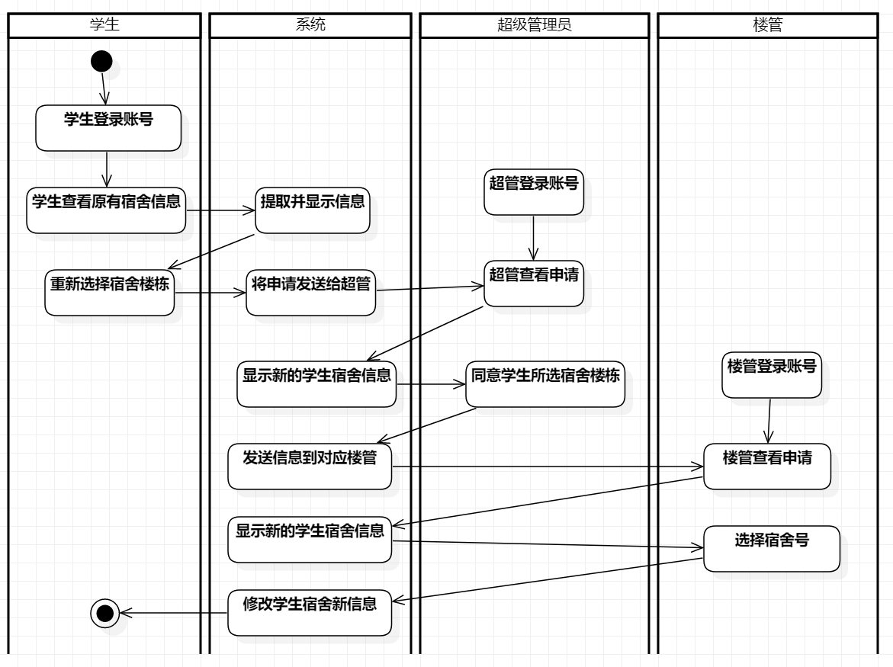

* + - 1. 用例相关业务数据：

学生相关数据：学生姓名、学号、原宿舍楼栋号、原宿舍号

宿舍相关数据：宿舍楼栋号、宿舍房间号、宿舍状态、

其他：申请状态

* + - 1. 用例相关人：

侯斯扬，欧梓彦

* 1. **UC 8：学生入住管理**
     1. 用例描述：
        1. 用例简要描述：

本例用来描述学生在开学时，通过本宿舍管理系统进行宿舍报道的需求场景

* + - 1. 用例角色：

主要参与者：宿舍管理员、学生

* + - 1. 用例前置事件：

1. 学生工作处接收到所有住宿学生名单。
2. 进入每年的开学时间段。
3. 所有关键信息已录入。
   * + 1. 用例后置事件：
4. 学生工作处录入系统名单没有错误。
5. 宿舍管理员正确分配宿舍。
   * + 1. 用例事件流：

基本事件流

1. 学生工作处通知开学时间
2. 学生按时抵达宿舍，找宿舍管理员进行入住确认。
3. 宿舍管理员在系统上登记学生入住信息。
4. 系统记录所有学生入住信息。
5. 宿舍管理员查看所有学生入住信息。
6. 系统展示本楼栋信息。
7. 学生工作处查看所有学生入住信息。
8. 系统展示所有楼栋信息。

备选事件流：

5a: 学生并没有在入住报道时间段范围内抵达宿舍：

1. 宿舍管理员查看学生入住信息。
2. 宿舍管理员通知学生工作处。
3. 学生工作处联系学生。
4. 学生抵达宿舍，在宿舍管理员处确认入住。
5. 系统将学生入住信息更新。
6. 学生工作处查看学生入住信息。
   * + 1. 用例相关业务数据：

学生信息相关数据（学生姓名、学号、联系电话、所在学院、所在宿舍楼、所在宿舍号，当前状态）

* + - 1. 用例相关人

李昊轩

* 1. **UC 9：学生离校管理**
     1. 用例描述
        1. 用例简要描述：

本用例用来描述学生在放假前夕，通过本宿舍管理系统办理离校的需求场景。

* + - 1. 用例角色：

主要参与者：宿舍管理员、学生

* + - 1. 用例前置条件：

1. 进入每年的离校时间段；
2. 所有关键信息已录入。
   * + 1. 用例后置条件：

无

* + - 1. 用例事件流：

基本事件流

1. 学生工作处通知离校时间。
2. 学生在宿舍管理员处确认离校。
3. 宿舍管理员在系统上进行确认离校。
4. 到离校截至时间，系统记录所有学生离校信息。
5. 宿舍管理员查看学生离校信息。
6. 系统展示宿舍管理员所在楼栋离校信息。
7. 学生工作处查看学生离校信息。
8. 系统展示所有楼栋学生离校信息。

备选事件流：

5a: 由于疫情等特殊原因，所有学生必须强制离校：

1. 宿舍管理员查看未离校学生信息。
2. 系统展示宿舍管理员所在楼栋未离校学生信息。
3. 宿舍管理员通知未离校学生。
4. 未离校学生确定离校。
5. 系统对未离校学生进行记录。
6. 学生工作处查看所有楼栋学生离校信息。
   * + 1. 用例相关业务数据：

学生信息相关数据（学生姓名、学号、联系电话、所在学院、所在宿舍楼、所在宿舍号、当前状态）

* + - 1. 用例相关人

李昊轩

* 1. **UC 10：学生注销管理**：
     1. 用例描述：
        1. 用例简要描述：

描述楼管对系统中学生的注销过程

* + - 1. 用例角色：

主要参与者：超管、学生

* + - 1. 用例前置条件：

—超管已经通过验证登录，并选择注销提交注销申请的学生

—学生已登录，并未注销

* + - 1. 用例后置条件：

—系统删除已注销的学生的住宿信息

* + - 1. 用例事件流：

基本事件流：

1. 宿舍工作处发送线下注销公告。
2. 学生在规定时间做出线下【注销申请】。
3. 超管审核学生是否满足注销条件(如：是否延毕)，批量选择提交注销申请的学生，并点击【注销】
4. 系统在超管服务端弹出“注销成功”，并回到楼管信息详情页面

备选事件流：

3a、超管拒绝注销申请学生

1、超管批量选择提交注销申请的学生，并点击【取消注销】

* + - 1. 用例相关业务数据：

学生信息相关数据（学生用户名、密码、学生请求）

超管信息相关数据（超管用户名、超管密码）

* + - 1. 用例相关人：

林凯迪

1. **系统非功能需求：**
2. 保证学生端、管理员端、工作处端，可以提供7*24h的服务。
3. 一般情况下，信息调出在3s之内完成。
4. 保证修改数据的原子性，以及保存数据的一致性。
5. 开学与离校期间，学生端瞬时访问量巨大，峰值在线用户数>300，应保证系统的正常运行。

1. **系统接口（外部接口）**

Windows10下的PC端。

1. **附录**

词汇表